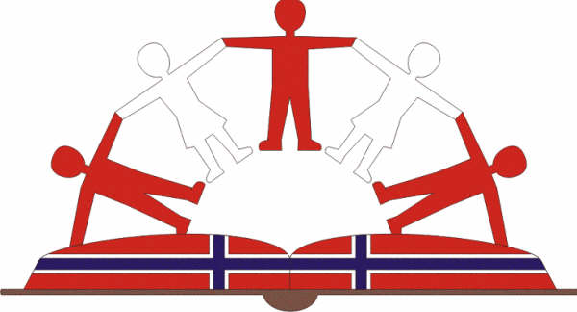
CENTRO DE PROMOCION DE EDUCACION Y DESARROLLO
“SOCIEDAD E IDENTIDAD” CEPED

“Año de la Diversificación Productiva y del Fortalecimiento de la Educación"

MÅNEDEN SOM GIKK – DESEMBER 2015

SKOLEN
Tirsdag 1. desember var det “chocolatada” på skolen, det er Perus juletrefest. En siste sammenkomst i klassene før skoleåret er ferdig. Alle trinnene sang julesanger, hadde noen aktiviteter og spiste tradisjonell monsefuansk julemat bestående av kylling, kikerter, varm sjokolade, søte empanadas og panetón (julekake). På førskolen fikk elevene i tillegg julegaver som har blitt donert!
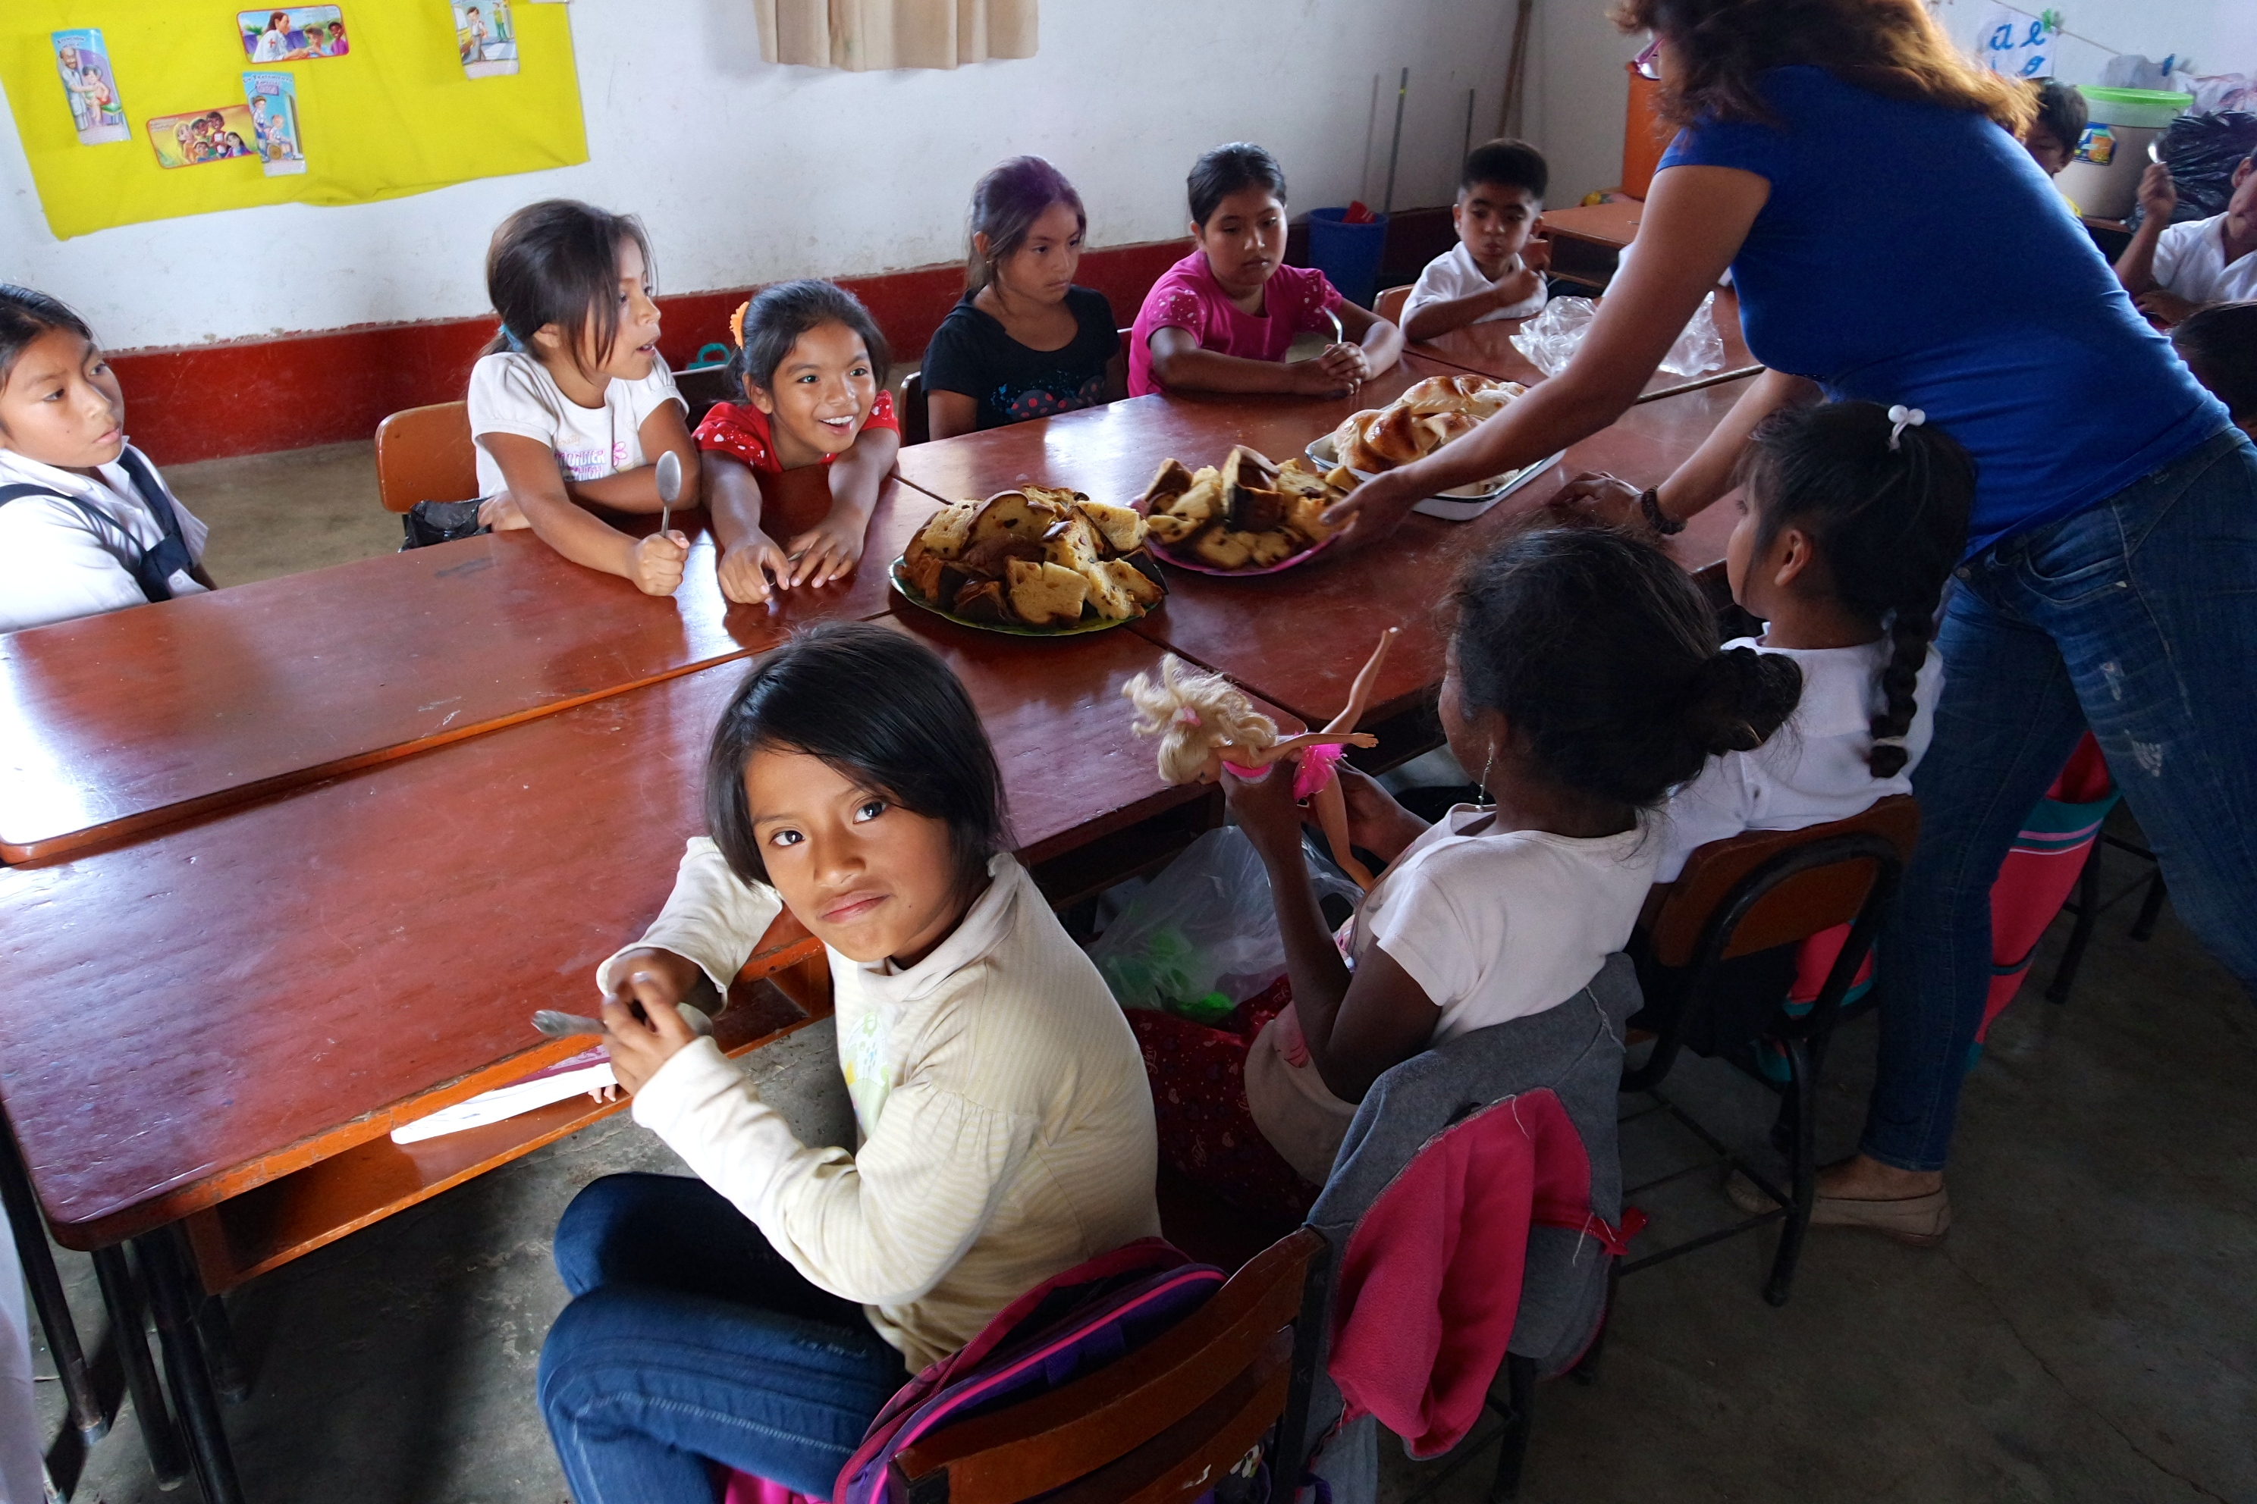
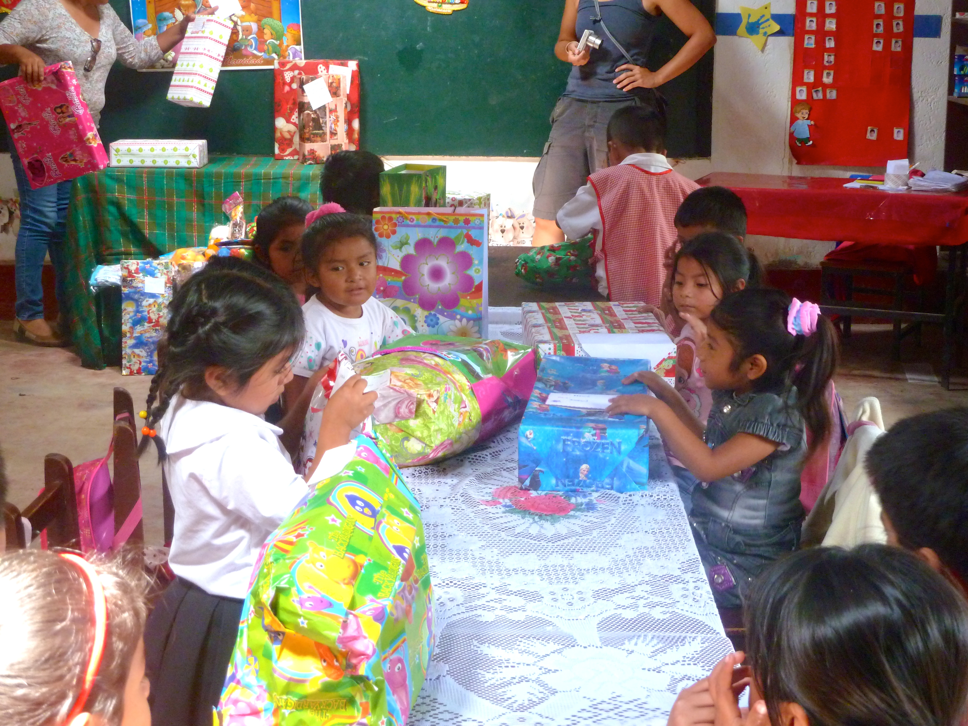

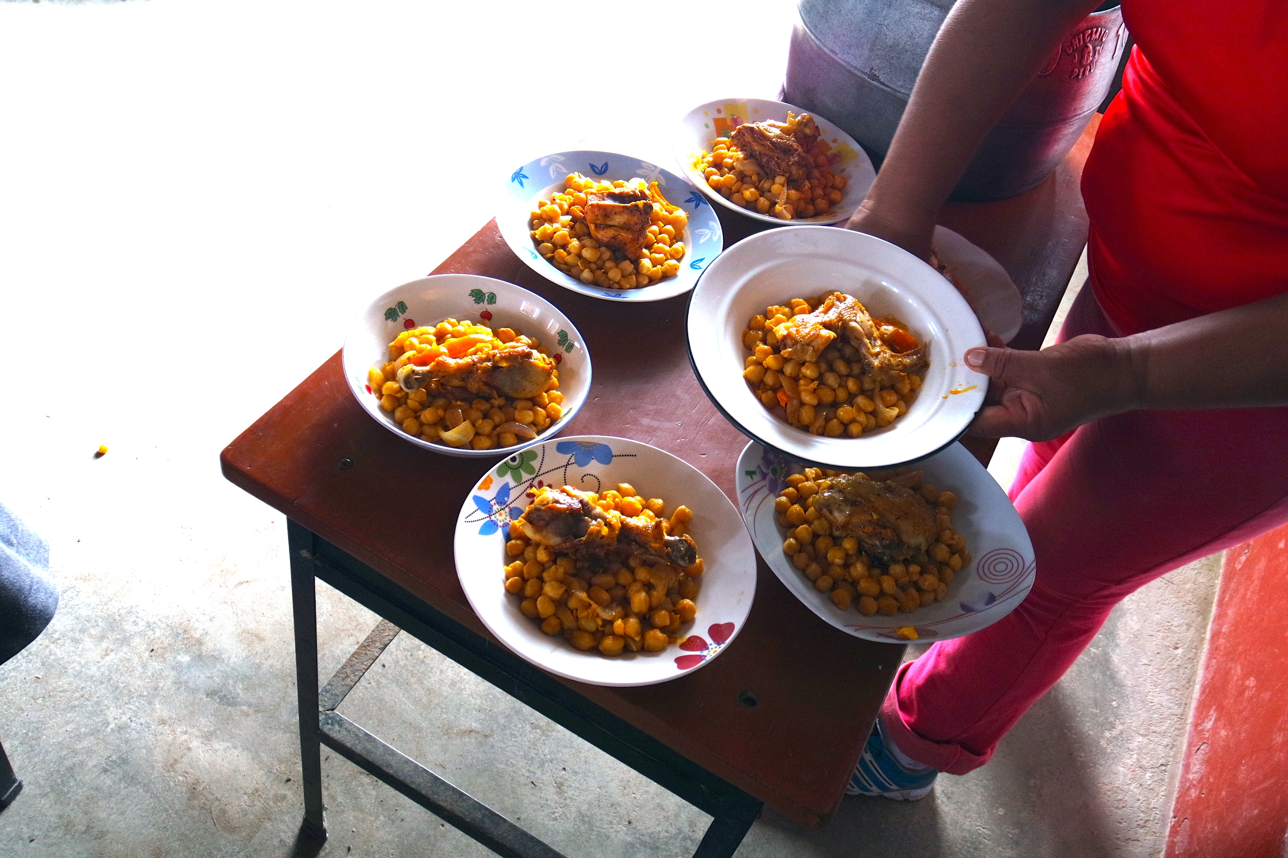
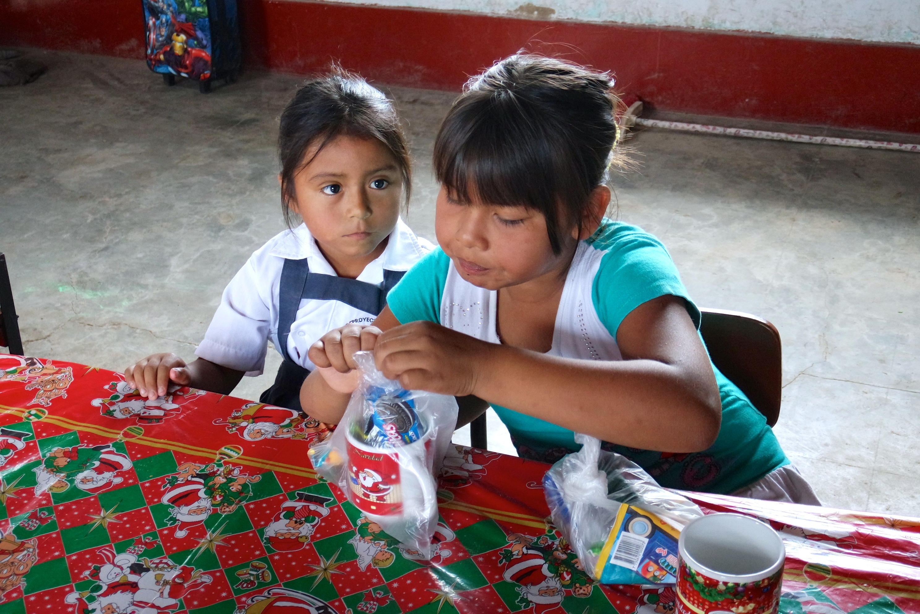

Promoción - graduation
Fredag 4. desember var det duket for “promoción” – avslutningsfest for elevene som har fullført 6. klasse, altså barneskolen. Da det ikke er så vanlig å fortsette på det som her er en blanding av ungdomsskolen og videregående, er det viktig å gi elevene en skikkelig avslutning for å markere at de har oppnådd noe. De fleste elevene på skolen har kommet lenger i utdanningsløpet enn sine foreldre når de får diplomet sitt for å ha fullført barneskolen.

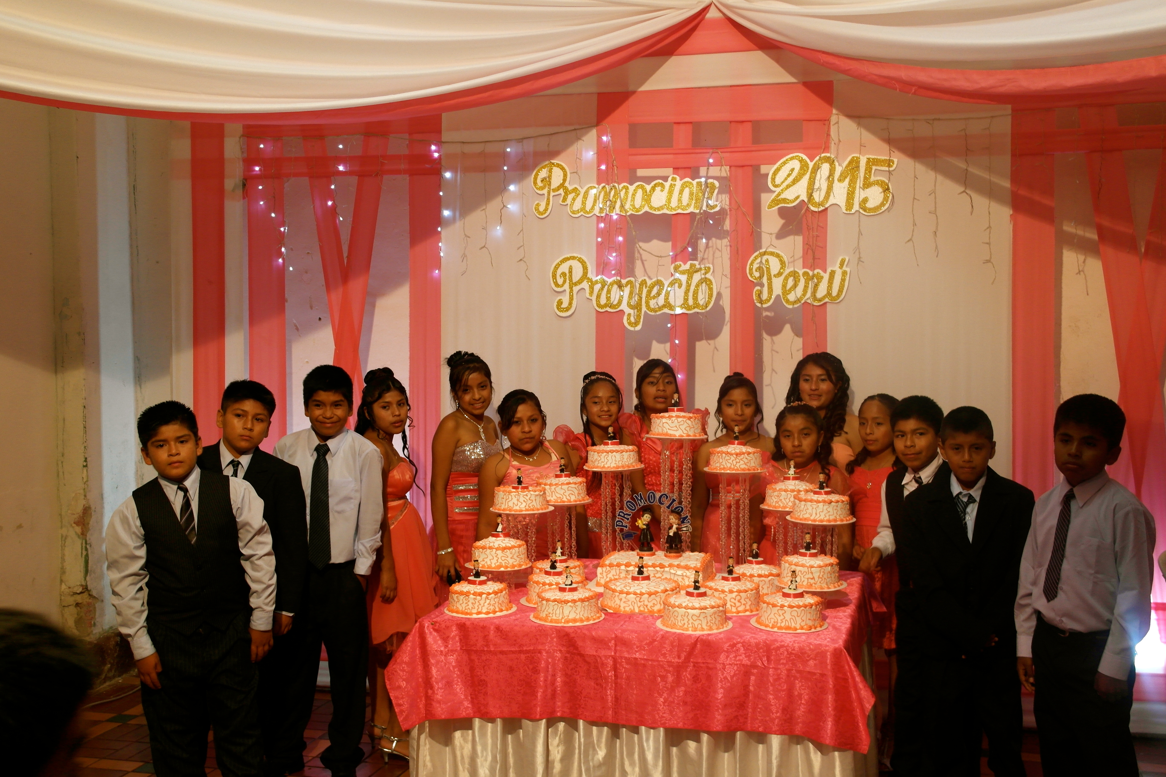

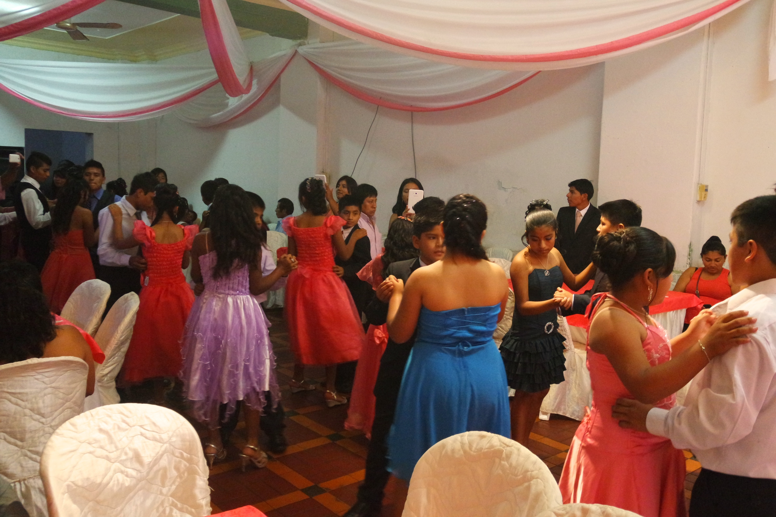
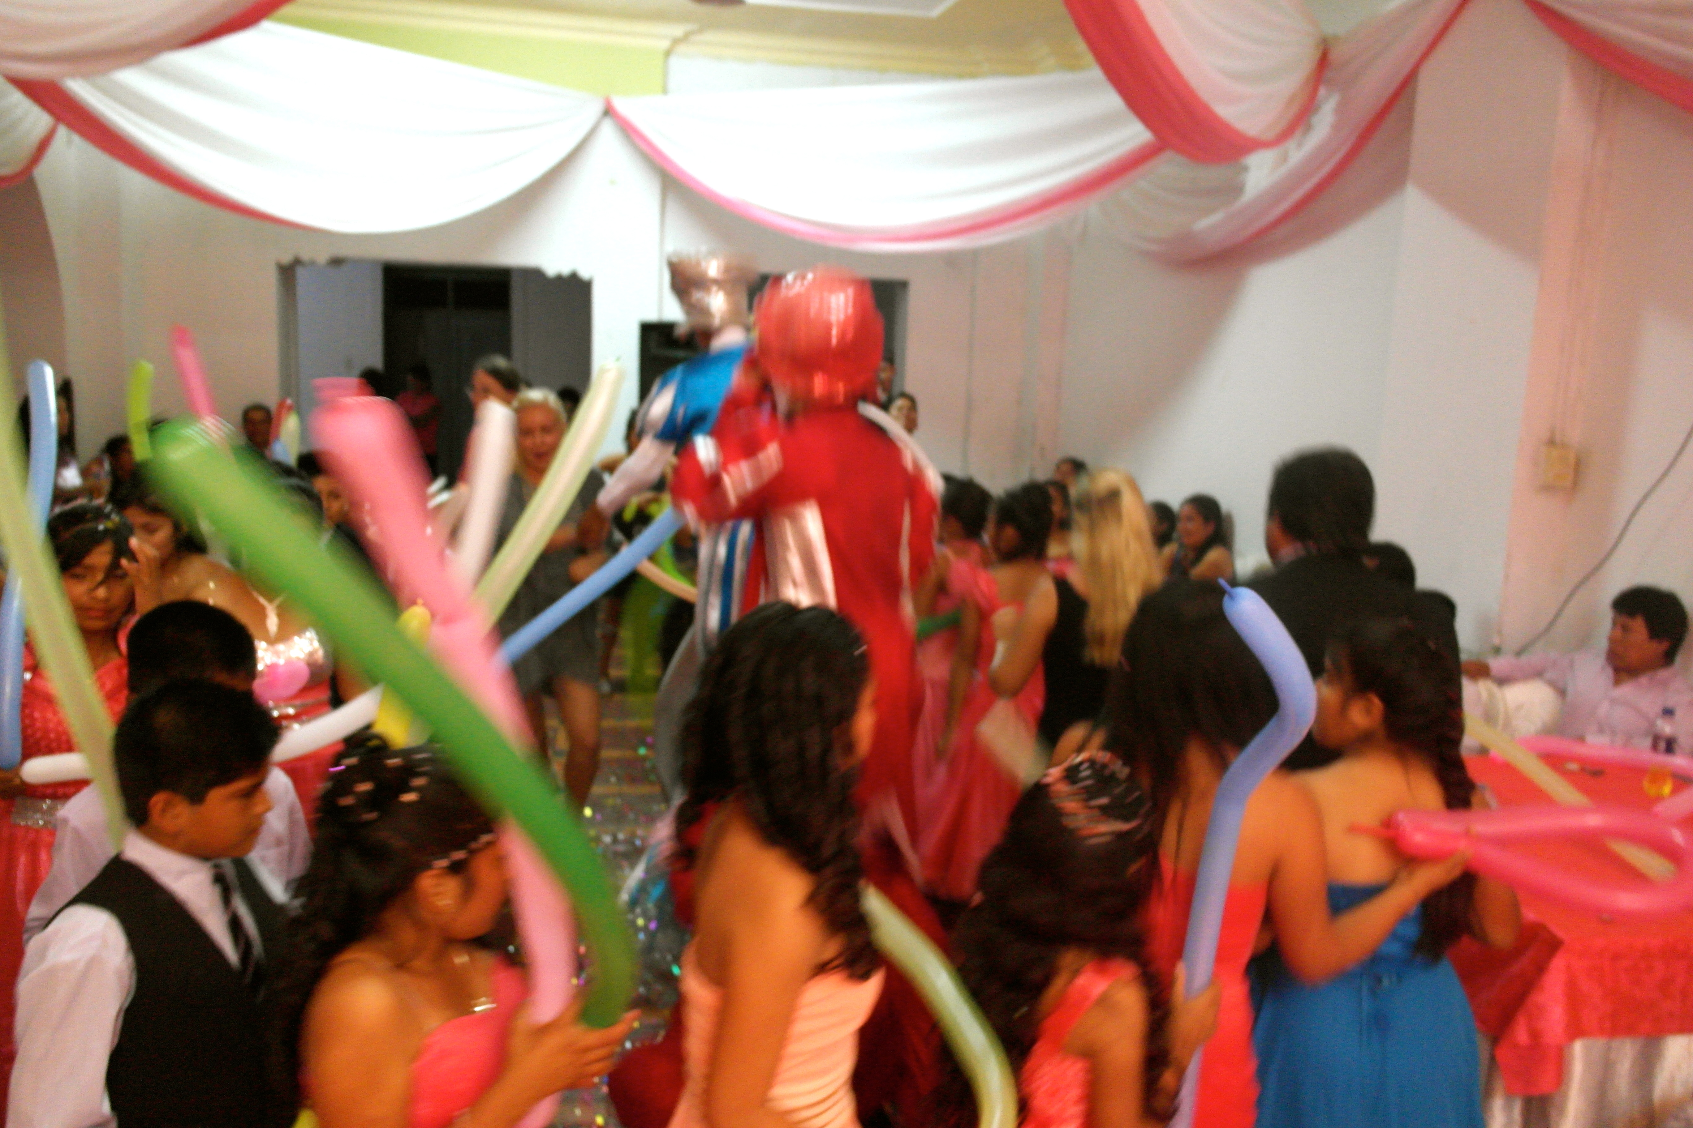

Avslutning for førskolen!

Lørdag 5.desember var det nok en gang duket for ”promoción”,
men denne gangen for førskolen
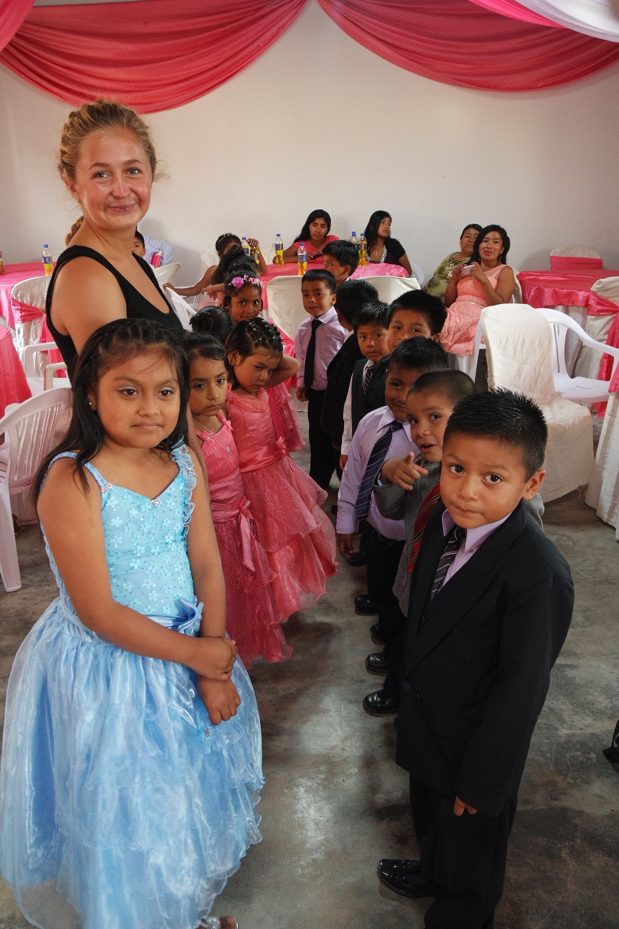
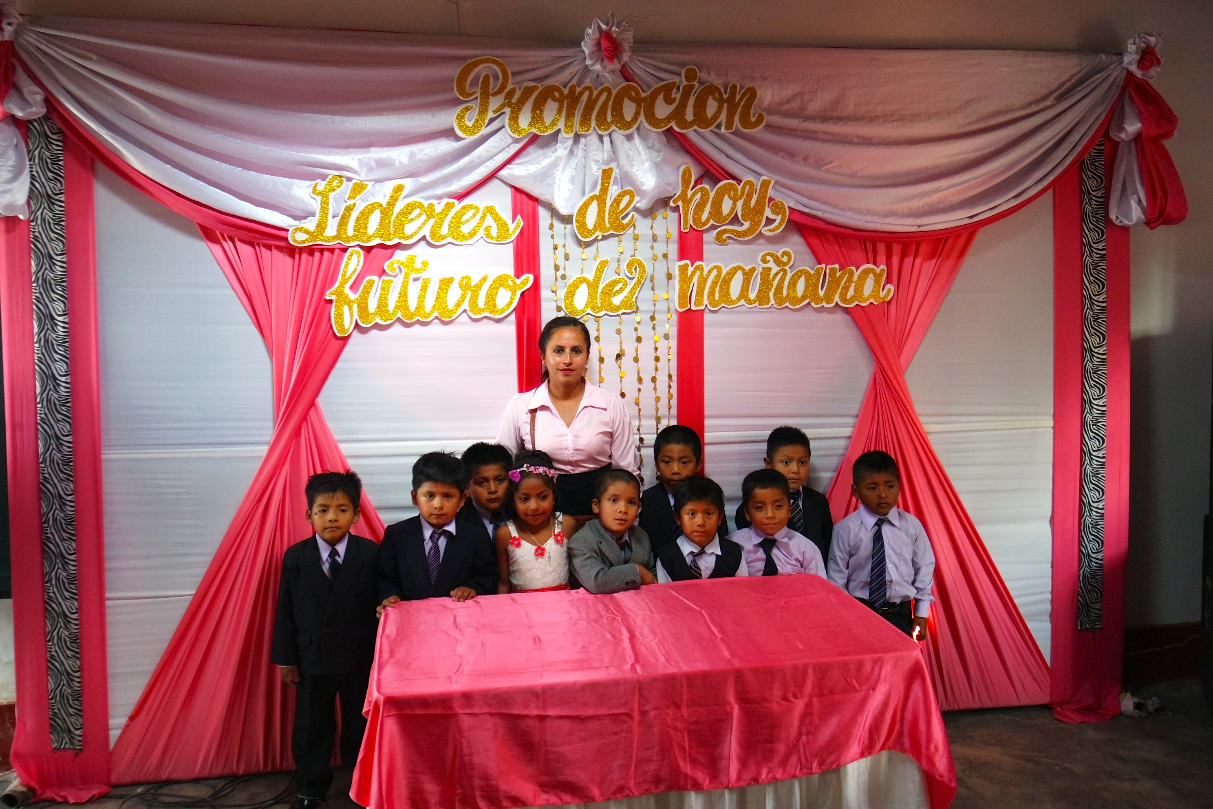

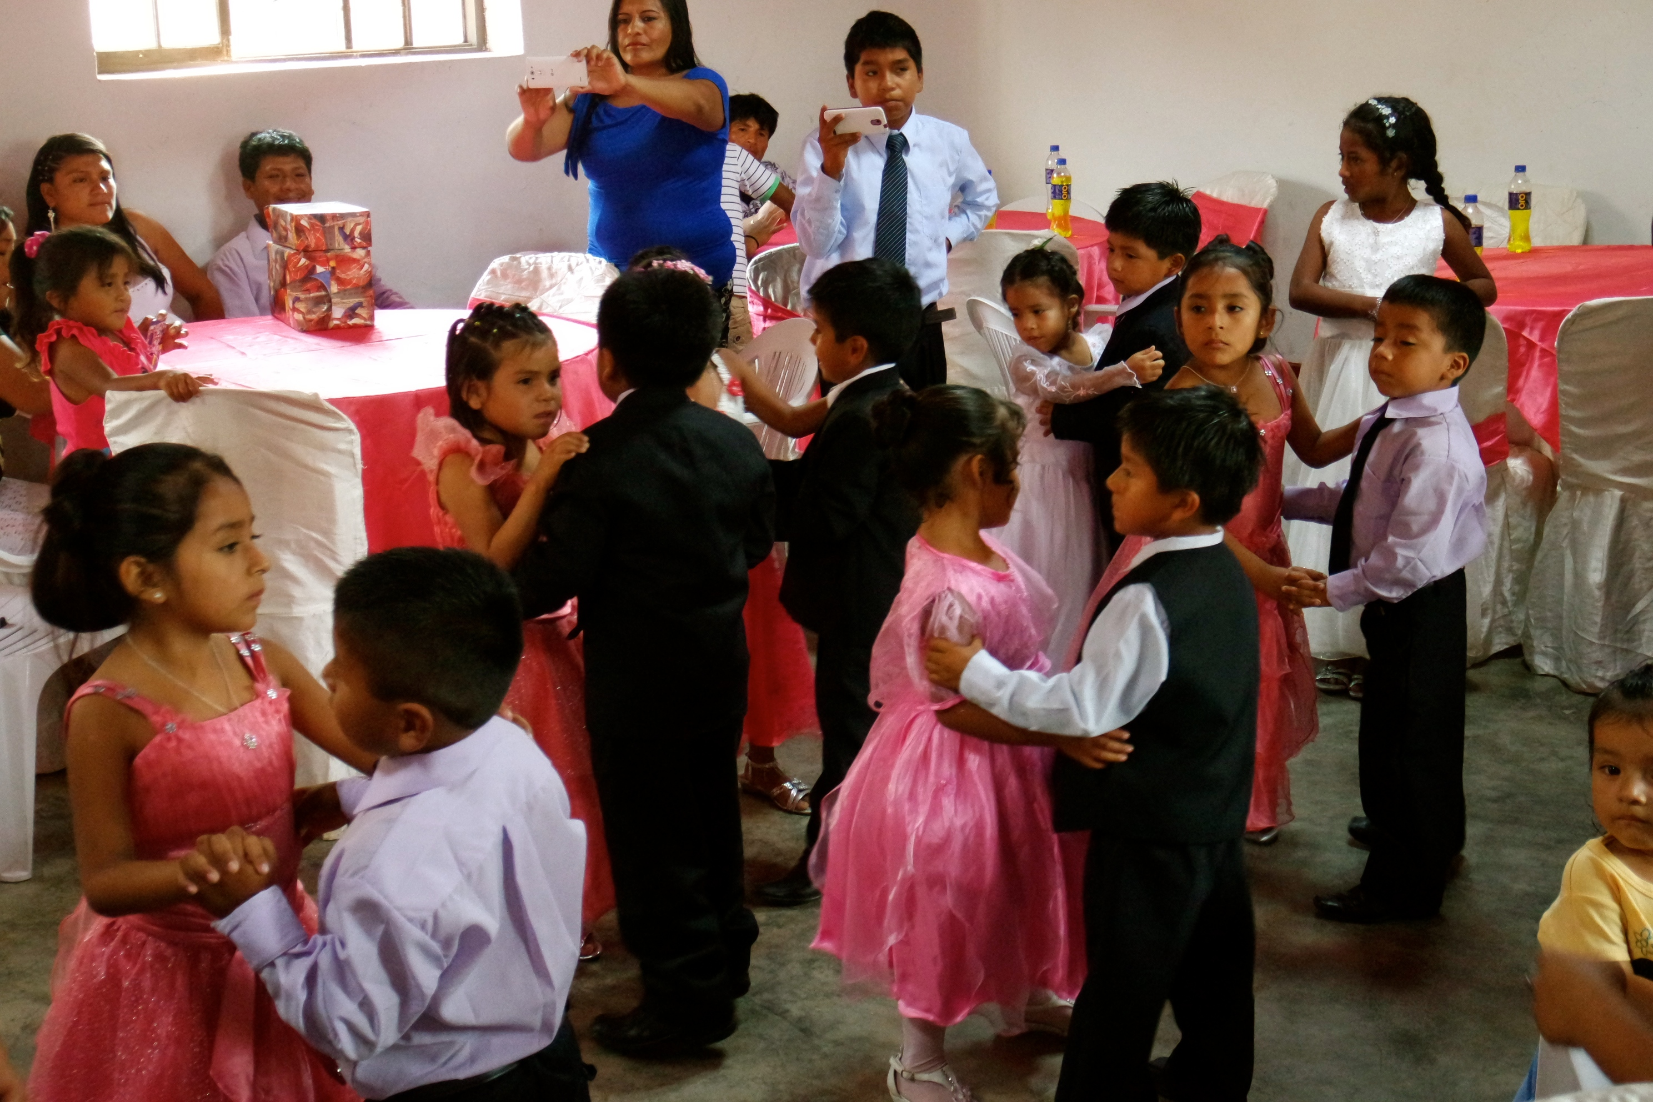

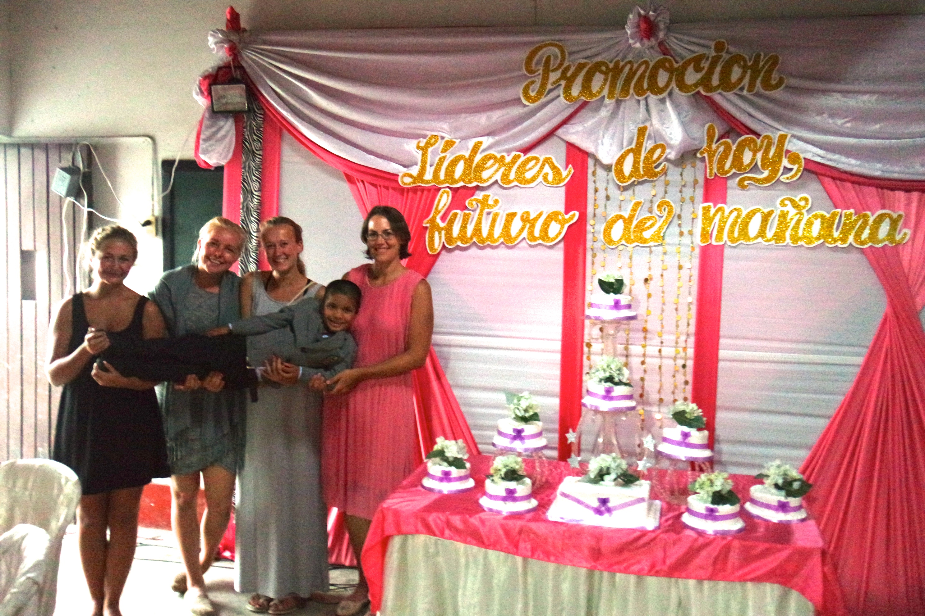

David (6 år) trakk det lengste strået da det kom til date – han hadde hele fire jenter for anledningen!

Mandag 07. desember ”Clausura escolar”
Det aller siste for skoleåret; den formelle avslutningen der elvene som er ferdig får diplomene sine, de holdes taler og informasjon om neste skoleår blir gitt. I år hadde vi noe mat til overs som ble delt i like poser og delt ut til de foresatte.

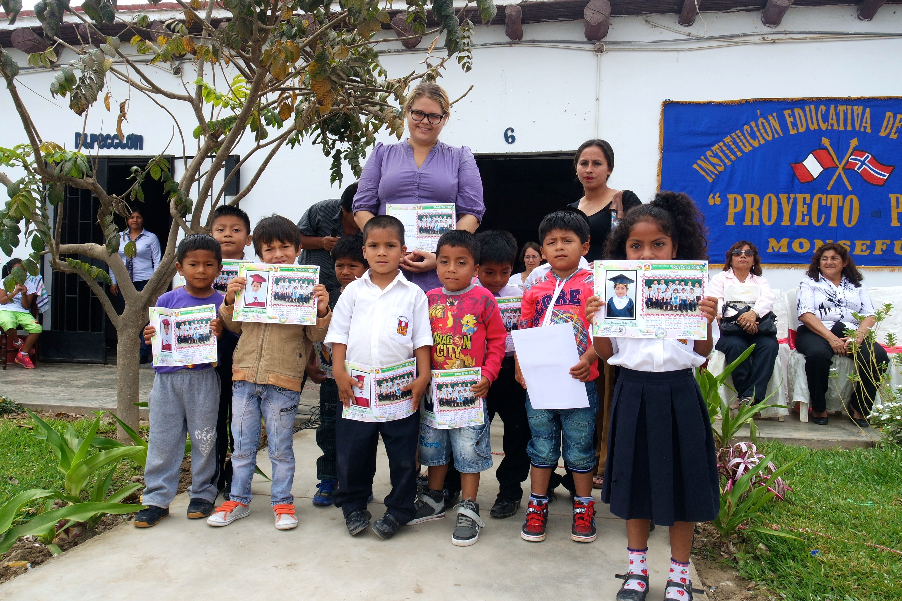
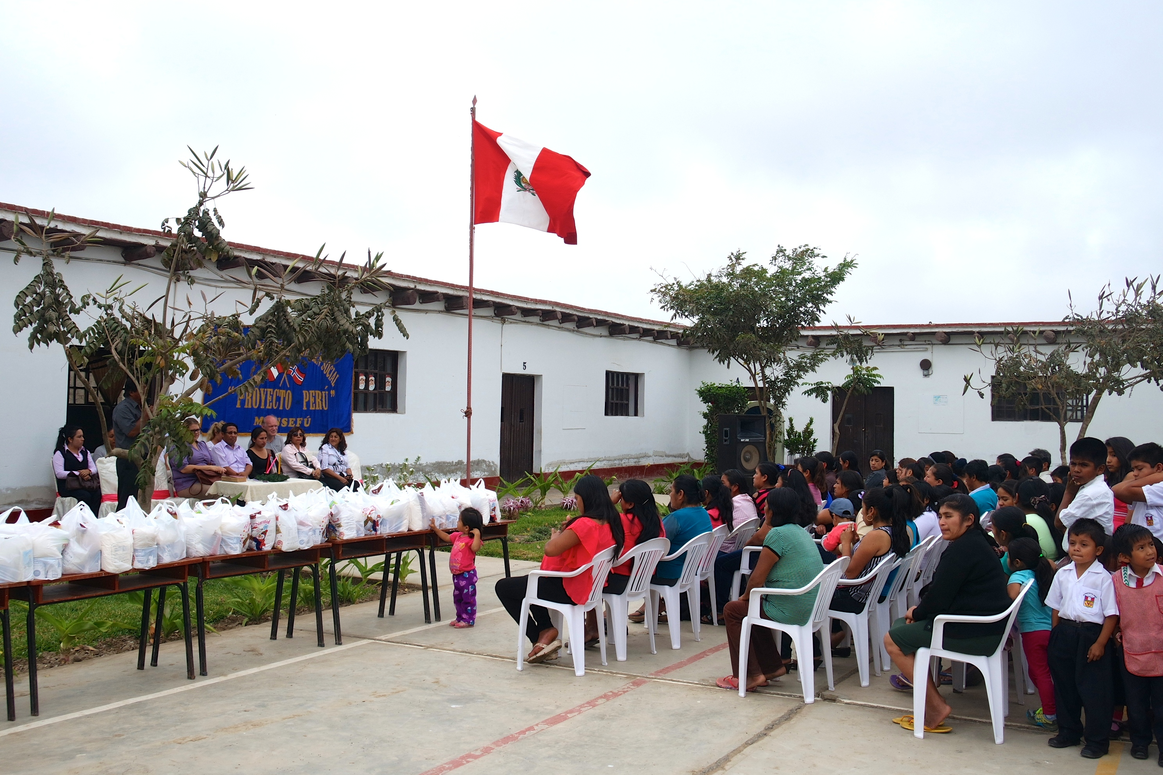

Lærerne jobber frem til 11. desember for å leverer rapporter, tar inventar osv. Denne morgenen samlet vi oss alle sammen for en siste prat før ferien, vi spiste litt tradisjonell julekake og gode ord for høytiden ble delt. På kvelden samlet lærerne og de frivillige seg for et lite ”julebord”

Det var alt fra skolen i 2015 – vi takker deg for å følge med oss og håper å se deg igjen i mars 2016 da vi er klare for et nytt skoleår!

